หน่วยการเรียนรู้ที่ ๓ ตามรอยพระผู้ทรงเป็นแบบอย่าง
แผนการจัดการเรียนรู้ที่ ๗ เรื่อง การปฏิบัติตนตามหลักปรัชญาของ
เศรษฐกิจพอเพียง (๒)

ส ๑๕๒______หน้าที่พลเมือง ๕ กลุ่มสาระการเรียนรู้สังคมศึกษา ศาสนา และวัฒนธรรม

ชั้นประถมศึกษาปีที่ ๕ เวลา ๑ ชั่วโมง


ผลการเรียนรู้

 ปฏิบัติตนตามพระบรมราโชวาท หลักการทรงงาน และหลักปรัชญาของเศรษฐกิจพอเพียง (ข้อ ๕)
 ปฏิบัติตนเป็นผู้มีวินัยในตนเอง (ข้อ ๑๐)


สาระสำคัญ/ความคิดรวบยอด/หลักการ

เศรษฐกิจพอเพียง เป็นปรัชญาที่พระบาทสมเด็จพระเจ้าอยู่หัวพระราชทานพระราชดำริชี้แนะแนวทางการดำเนินชีวิตแก่พสกนิกรชาวไทย มุ่งเน้นให้คนไทยพึ่งพาตนเอง ใช้ทรัพยากรที่มีอยู่
ให้เกิดประโยชน์คุ้มค่า


สาระการเรียนรู้

๑. หลักปรัชญาของเศรษฐกิจพอเพียง
๒. การมีวินัยในตนเองด้านความซื่อสัตย์สุจริต ขยันหมั่นเพียร อดทน ใฝ่หาความรู้
ตั้งใจปฏิบัติหน้าที่ และยอมรับผลที่เกิดจากการกระทำของตนเอง


สมรรถนะสำคัญของผู้เรียน
ฐาน

 ความสามารถในการสื่อสาร
 ความสามารถในการคิด
- การคิดวิเคราะห์
- การคิดสังเคราะห์
- การคิดประเมินค่า
- การคิดอย่างมีวิจารณญาณ
- การคิดสร้างสรรค์
 ความสามารถในการแก้ปัญหา
 ความสามารถในการใช้ทักษะชีวิต
 ความสามารถในการใช้เทคโนโลยี


คุณลักษณะอันพึงประสงค์และค่านิยม
ฐาน

คุณลักษณะอันพึงประสงค์ | ค่านิยมหลักของคนไทย
- รักชาติ ศาสน์ กษัตริย์          - ซื่อสัตย์สุจริต    - มีวินัย    - ใฝ่เรียนรู้  - อยู่อย่างพอเพียง  - มุ่งมั่นในการทำงาน  - รักความเป็นไทย    - มีจิตสาธารณะ   | - มีความรักชาติ ศาสนา พระมหากษัตริย์          - ซื่อสัตย์ เสียสละ อดทน  - กตัญญูต่อพ่อแม่ ผู้ปกครอง ครูบาอาจารย์    - ใฝ่หาความรู้ หมั่นศึกษาเล่าเรียน ทั้งทางตรง    และทางอ้อม  - รักษาวัฒนธรรมประเพณีไทยอันงดงาม  - มีศีลธรรม รักษาความสัตย์ หวังดีต่อผู้อื่น    เผื่อแผ่และแบ่งปัน  - เข้าใจ เรียนรู้การเป็นประชาธิปไตย อันมี  พระมหากษัตริย์ทรงเป็นประมุข ที่ถูกต้อง  - มีระเบียบวินัย เคารพกฎหมาย ผู้น้อยรู้จัก  การเคารพผู้ใหญ่    - มีสติรู้ตัว รู้คิด รู้ทำ รู้ปฏิบัติ ตามพระราชดำรัสของพระบาทสมเด็จพระเจ้าอยู่หัว    - รู้จักดำรงตนอยู่โดยใช้หลักปรัชญาของเศรษฐกิจพอเพียง  - มีความเข้มแข็งทั้งร่างกายและจิตใจ ไม่ยอมแพ้ต่ออำนาจฝ่ายต่ำหรือกิเลส มีความละอาย  เกรงกลัวต่อบาปตามหลักของศาสนา    - คำนึงถึงผลประโยชน์ของส่วนรวมและของชาติมากกว่าผลประโยชน์ของตนเอง


ภาระงาน/ชิ้นงาน
ฐาน

(-)

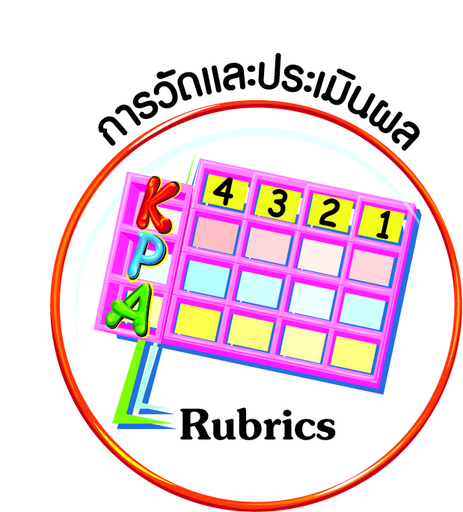
การวัดและประเมินผล
ฐาน

- แบบประเมินพฤติกรรมรายบุคคล
- การประเมินผลตามสภาพจริง (Rubrics)
- เกณฑ์การให้คะแนน (ระดับคะแนน-ระดับคุณภาพ)


การจัดกิจกรรมการเรียนรู้
ฐาน

๑. นักเรียนแบ่งกลุ่ม ๔ คน และส่งตัวแทนมาจับสลากหัวข้อเรื่องที่จะนำไปศึกษาข้อมูลของพระบาทสมเด็จพระเจ้าอยู่หัวที่เป็นแบบอย่างของความประหยัด ได้แก่ กระป๋องคนจน รถจักรยานส่วนพระองค์ ดินสอที่มียางลบ ฉลองพระบาทคู่โปรด และตอบคำถามให้ตรงประเด็นที่ครูกำหนด เช่น
] แนวคำสอนที่ได้จากแบบอย่าง “กระป๋องคนจน” ของพระบาทสมเด็จพระเจ้าอยู่หัว
คืออะไร (ตัวอย่างคำตอบ การแบ่งปันสิ่งที่เรามีเหลือ เผื่อแผ่ไปยังคนอื่นในสังคม)
] นักเรียนจะนำแบบอย่างคำสอน “กระป๋องคนจน” ไปปรับใช้ในชีวิตประจำวันอย่างไร (คำตอบที่นักเรียนตอบ เป็นคำตอบที่ถูกทุกคำตอบ เพราะเป็นคำถามที่ถามแนวคิดไม่มีผิดหรือถูก)
] แนวคำสอนที่ได้จากแบบอย่าง “จักรยานส่วนพระองค์” ของพระบาทสมเด็จพระเจ้าอยู่หัว คืออะไร (คือ การอดออม เพื่อ “อนาคต...”)
] นักเรียนจะนำแบบอย่างคำสอน “จักรยานส่วนพระองค์” ไปปรับใช้ในชีวิตประจำวันอย่างไร (คำตอบที่นักเรียนตอบ เป็นคำตอบที่ถูกทุกคำตอบ เพราะเป็นคำถามที่ถามแนวคิดไม่มีผิดหรือถูก)
] แนวคำสอนที่ได้จากแบบอย่าง “ดินสอที่มียางลบ” ของพระบาทสมเด็จพระเจ้าอยู่หัว
คืออะไร (ตัวอย่างคำตอบ คือ การประหยัดที่สามารถเริ่มได้จากสิ่งเล็ก ๆ รอบตัว...”)
] นักเรียนจะนำแบบอย่างคำสอน “ดินสอที่มียางลบ” ไปปรับใช้ในชีวิตประจำวันอย่างไร (คำตอบที่นักเรียนตอบ เป็นคำตอบที่ถูกทุกคำตอบ เพราะเป็นคำถามที่ถามแนวคิดไม่มีผิดหรือถูก)
] แนวคำสอนที่ได้จากแบบอย่าง “ฉลองพระบาทคู่โปรด” ของพระบาทสมเด็จ-
พระเจ้าอยู่หัวคืออะไร (ตัวอย่างคำตอบ คือ การมุมานะ อุตสาหะ และการใช้ของทุกชิ้นอย่างคุ้มค่าที่สุด ดั่งเช่นในหลวงที่ทรงงานหนักมาก บุกป่าฝ่าดงไป)
] นักเรียนจะนำแบบอย่างคำสอน “ฉลองพระบาทคู่โปรด” ไปปรับใช้ในชีวิตประจำวันอย่างไร (คำตอบที่นักเรียนตอบ เป็นคำตอบที่ถูกทุกคำตอบ เพราะเป็นคำถามที่ถามแนวคิดไม่มีผิดหรือถูก)
๒. ให้นักเรียนสนทนาถึงเหตุการณ์ สถานการณ์ ความเป็นอยู่ของการใช้จ่ายอย่างเหมาะสม และการใช้จ่ายที่ฟุ่มเฟือย เช่น การใช้โทรศัพท์เคลื่อนที่ ของนักเรียน และประโยชน์ที่ได้รับ โดยพิจารณาความเหมาะสมพร้อมเหตุผล
๓. ครูอธิบายหลักสำคัญของหลักปรัชญาของเศรษฐกิจพอเพียง ได้แก่ ความพอประมาณ
ความมีเหตุผล การมีภูมิคุ้มกันในตัวที่ดี โดยมีเงื่อนไข ได้แก่ ความรู้และคุณธรรม เพื่อสร้างความรู้และความเข้าใจให้นักเรียนได้มีข้อมูลในการประเมินเชิงเหตุผล
๔. นักเรียนสรุปแนวคิดเป็นรายบุคคลต่อความเชื่อ ความพอใจ ในการกระทำที่มุ่งสู่ความพอเพียงด้วยความรู้และคุณธรรม โดยให้นักเรียนกำหนดเป็นแนวความคิดของตนเองในการใช้จ่าย และให้นักเรียนกำหนดการใช้จ่ายของตนเองในชีวิตประจำวันอย่างพอประมาณและมีเหตุผล เช่น

วัน | รายรับประจำวัน | จำนวนเงินจ่าย  พอประมาณ | ด้วยเหตุผล | เหลือเก็บเป็น  ภูมิคุ้มกัน
จ. | ตัวอย่าง  แม่ให้ ๒๐ บาท | ๑๐ | กินข้าวเหนียวหมูตอนเย็น | ๑๐
อ.
พ.
พฤ.
ศ.
ส.
อา.


การจัดบรรยากาศเชิงบวก
ฐาน

ให้นักเรียนมีโอกาสได้เห็นแบบอย่างที่ดี ได้เรียนรู้การประพฤติปฏิบัติที่ถูกต้องดีงาม ร่วมกันแสดงความคิด ความรู้สึก แลกเปลี่ยนประสบการณ์เพื่อขยายการเรียนรู้ สามารถศึกษาจากสื่อและแหล่งเรียนรู้ที่หลากหลาย ครูเป็นผู้แนะนำแนวทางที่ถูกต้อง


สื่อการเรียนรู้และแหล่งการเรียนรู้
ฐาน

๑. สลากเรื่อง กระป๋องคนจน รถจักรยานส่วนพระองค์ ดินสอที่มียางลบ ฉลองพระบาทคู่โปรด
๒. ประเด็นคำถามเรื่อง กระป๋องคนจน รถจักรยานส่วนพระองค์ ดินสอที่มียางลบ ฉลองพระบาทคู่โปรด


ข้อเสนอแนะของผู้บริหารสถานศึกษา

______________________________________________________________________________
______________________________________________________________________________
______________________________________________________________________________
______________________________________________________________________________
______________________________________________________________________________
______________________________________________________________________________
______________________________________________________________________________
______________________________________________________________________________
______________________________________________________________________________
______________________________________________________________________________
______________________________________________________________________________
______________________________________________________________________________
______________________________________________________________________________
______________________________________________________________________________
______________________________________________________________________________
______________________________________________________________________________
______________________________________________________________________________
______________________________________________________________________________
______________________________________________________________________________
______________________________________________________________________________
______________________________________________________________________________
______________________________________________________________________________
______________________________________________________________________________
______________________________________________________________________________

ลงชื่อ_________________________ (ผู้บริหารสถานศึกษา)
(_________________________)
________/________/________
บันทึกหลังการสอน

ผลการจัดการเรียนการสอน
]
______________________________________________________________________________
______________________________________________________________________________
______________________________________________________________________________
______________________________________________________________________________
______________________________________________________________________________
______________________________________________________________________________

ปัญหา / อุปสรรค
]

______________________________________________________________________________
______________________________________________________________________________
______________________________________________________________________________
______________________________________________________________________________
______________________________________________________________________________
______________________________________________________________________________

แนวทางแก้ไข
]

______________________________________________________________________________
______________________________________________________________________________
______________________________________________________________________________
______________________________________________________________________________
______________________________________________________________________________
______________________________________________________________________________

ลงชื่อ_____________________________ (ผู้บันทึก)
(____________________________)
_________/__________/________

